磁 A.電流的磁效應
一.電流的磁效應：
西元1819年，厄斯特正在課堂上教授電學時，偶爾的發現一條通有電流的導線，靠近一具可以自由轉動的磁針。結果驚異地發現磁針竟然發生偏轉。如困使電流反向流動，磁針竟也反向偏轉。這表示載流導線附近的周圍一定有磁場存在，才會影響磁針偏轉的方向，隨後安培進行深入而詳細的研究。發現了電流和其所產生磁場間的數量關係。
１.右手定則：
用右手握住導線，大拇指指向電流的方向(所以必須是直流電,電流的方向，在導線中是由正極流到負極)，其餘四指所指的方向，即為磁力線的方向或磁針Ｎ極所受磁力的方向。如圖六。
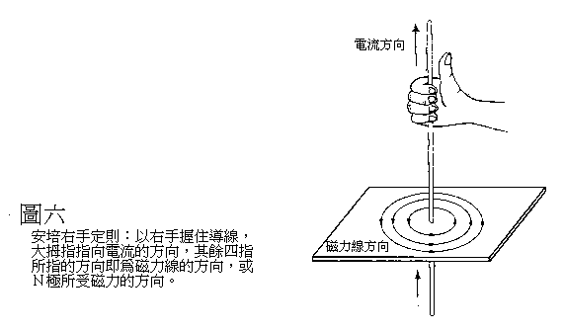
右手定則２：
以右手握住線圈，四指指向導線上電流的方向，則大拇指所指即為磁力線方向。如圖七。
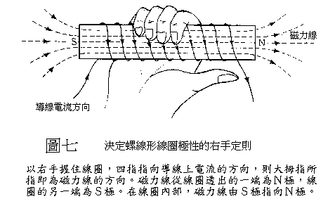

磁 B.電流的磁效應

二、電磁感應：電磁感應係指在磁場中的載流導線，因 效應而產生的磁場與 間的方向不同，而造成導線兩側的磁場強度的不同，而使導線受到一個由磁場較 向磁場 的方向的磁力作用，可用右手開掌定則來決定，將右手掌伸直，四指指向磁場方向，大拇指指向導線上電流的方向，則垂直於掌面的方向（亦即掌面推出的方向）即為導線受力的方向。如圖八。根據此一原理可製成電動機，將電能轉換成動能。
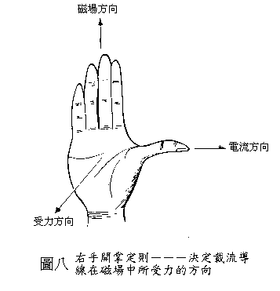
磁 C.電流的磁效應
三、感應電流：電可以生磁，磁能生電嗎？
１．法拉第定律：
西元１８３１年法拉第發表了他一生活中最著名的發現：當一線圈內的磁場發生變化時，會感應產生 ；感應電流的大小和線圈內磁場變化的速率成 比，稱為 定律。
２．冷次定律：
步驟(A)線圈內磁場發生變化，產生 電流
步驟(B)感應電流產生一
步驟(C)新磁場的方向與原磁場方向，來則 去則 。
應用冷次定律，可以決定感應電流的方向。如圖九。
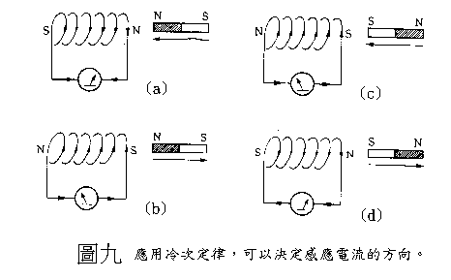

磁 D.電流的磁效應
四、電與磁的關係及應用：
１．電動機：利用右手開掌定則
利用磁場中載流導線（線圈）產生的磁場，與原磁場相互作用產生 能。如圖十。
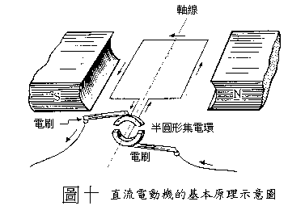
２．發電機：利用線圈中的磁場變化產生應電流，是法拉第定律的應用。如圖十一。
